Neue Ausstellung in Regensburg
Und dann und wann ein Hase: Jürgen Höritzsch präsentiert den „Abglanz der Tage“
23.02.2025
Peter Geiger
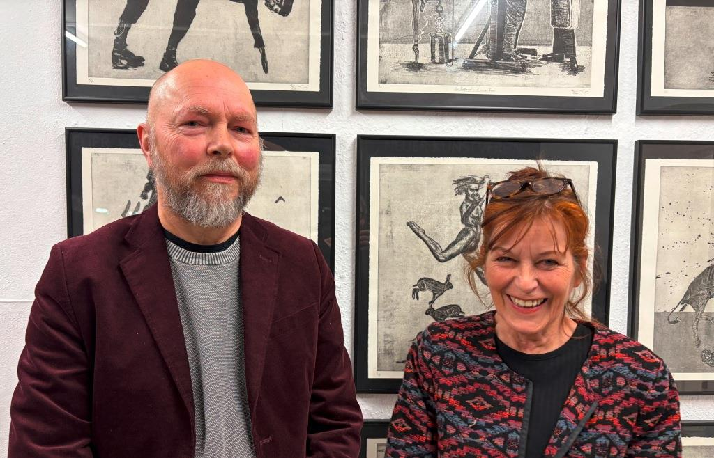
Jürgen Höritzsch mit Renate Heimerl Brosch, Vorsitzende des Neuen Kunstvereins Regensburg, vor einer Wand mit Grafiken: Die Ausstellung ist bis 23. März zu sehen. Foto: Peter Geiger
Wenn man sagt, dass seine Bilder gemalte Träume sind, lächelt Jürgen Höritzsch kurz – und schüttelt dann doch den Kopf. Denn eine solche Zuordnung wäre ihm viel zu präzise.
Gemalte Träume: Das würde der Künstler als einengend empfinden, er würde sich in seinem Ausdrucksstreben fixiert fühlen. Der Graphiker, der 1958 in Chemnitz geboren, das damals Karl-Marx-Stadt hieß, würde sich vorkommen, als wäre er ein Schmetterling, der auf eine Nadel gespießt wird, um ihn auszustellen in einem Sammlungskasten.
Ein Kritiker schrieb mal in einem Porträt über Höritzsch, seine Bilder seien „Screenshots von Träumen“. So schön die Formulierung ist: Genau das sind die Werke nicht. Denn die nächtlichen Illusionen sind losgelöst von der Realität und sie verleugnen oft ihre Abhängigkeiten vom Alltagserleben.
Jürgen Höritzsch betont ganz ausdrücklich: Seine Grafiken entspringen nicht bloßen Phantasmen, sondern sie entstehen und entwickeln sich in der konkreten und unmittelbaren Arbeit in seinem Atelier. Sie speisen sich zwar aus Vorhandenem – sei es aus Ausschnitten, die er in Zeitschriften oder im Web findet, seien es alte Privatfotos. Also verarbeitet er konkrete Erfahrungen? Wieder lächelt Höritzsch. Nein, denn für das, was er macht, beansprucht er die Bezeichnung „Kunst“ – und die ist doch viel mehr als bloßes Abbild von Erfahrungen.
Auch in der Ausstellung „Abglanz der Tage“, jetzt zu sehen beim Neuen Kunstverein in Regensburg, betont der Künstler augenzwinkernd den Unterschied zwischen realer Vorbildsituation und künstlerischer Verarbeitung: Er zeigt 46 Graphiken, die einer komplexen Auseinandersetzung mit verschiedenen Tiefdrucktechniken entspringen. Da setzt er sich mit den Bilderwelten der Totalitarismen des vergangenen Jahrhunderts (und ganz bestimmt auch denen, die unserer Gegenwart hervorbringt) auseinander, zeigt uns dann und wann einen Hasen (Dürer, Beuys – wer weiß?) und versetzt das Individuum in Zwangslagen. Wenn etwa ein solches Wesen von einem Arzt fixiert wird, in einem eigentümlichen Apparat, ruft Höritzsch nicht nur Kafka-Assoziationen auf, sondern auch Bilder von der Vielzahl jener Grausamkeiten, die das Zeitalter der Extreme mit sich brachte. Solche diktatorischen Gesellschaften freilich – und das hat der geborene DDR-Bürger Jürgen Höritzsch am eigenen Leib erfahren, weil ihm unter anderem ein Studienplatz verweigert wurde – bewegen sich am „Totpunkt“.
„Totpunkt“, so ist auch eine Graphik überschrieben, die zwei ineinander verwachsene Soldaten zeigt. Sie teilen sich ein Bein. Der eine steht vor dem anderen. Die geborenen Befehlsempfänger sind zur Bewegungslosigkeit verdammt.
Was also macht die Handschrift von Höritzsch aus? Er begegnete solchem Stillstand nicht opportunistisch, sondern entwickelte sich als Autodidakt zum Künstler, der dem Unmöglichen bildhaften Ausdruck verleihen kann.

„Abglanz der Ganze“ von Jürgen Höritzsch ist bis 23. März zu sehen beim Neuen Kunstverein, Schwanenplatz Regensburg.

